1. 添加图片

把图片Copy到相应的位置

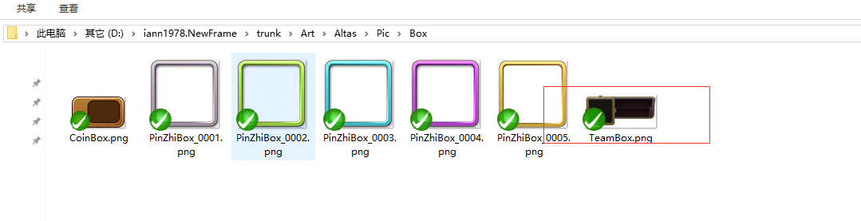

1. 导出图集
   1. 导出图集的方法1：

打开TexturePackage，发布

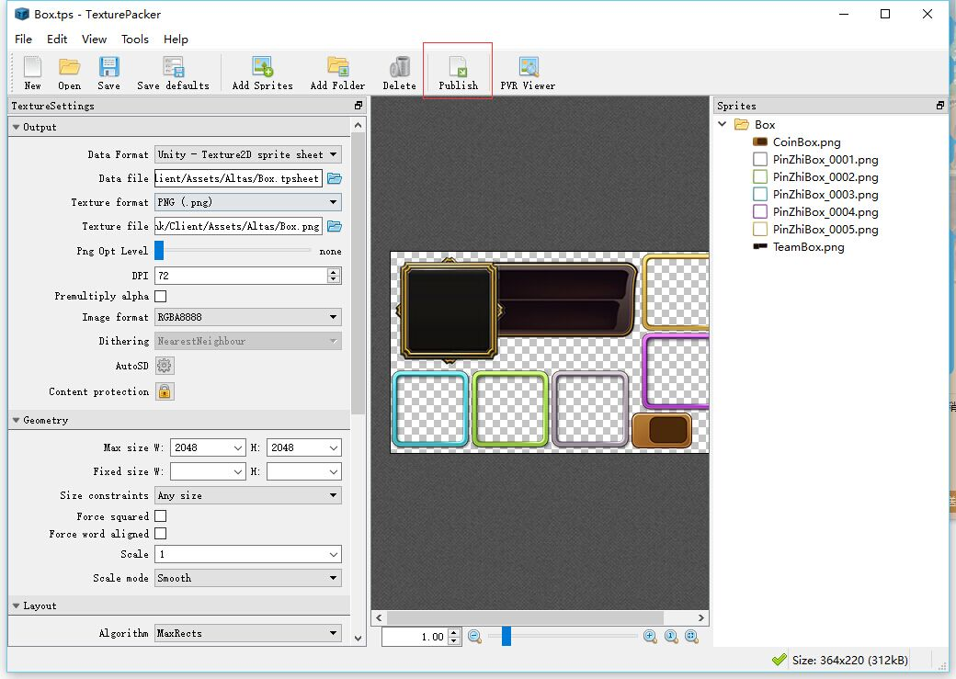

1. 查看导出的图集

打开Unity客户端， 在Altas目录下可以看到导出的图集。

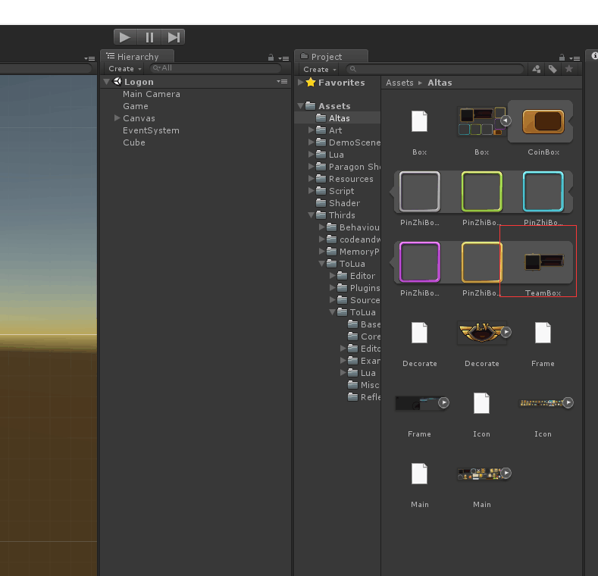

4. 提交， 将改动后的图集提交。

一般有两个位置（D:\iann1978.NewFrame\trunk\Client\Assets\Altas 和 D:\iann1978.NewFrame\trunk\Art）的提交， 注意一定要提交Client下的XXX.meta， 否则在其它机器上可能出现图片混乱的情况。